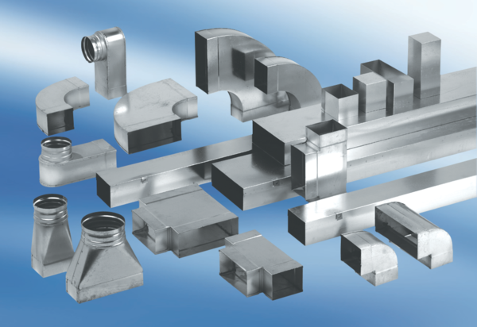Kanálové oblouky 90°, dlouhé, vertikální KB90LV/80/200Obsah dodávky: 1 kusSortiment: K
Typové číslo: 0055.0581Výrobce: MAICO

